SitaDSS Indra Zubehör

Sita Bauelemente

Eigenschaften

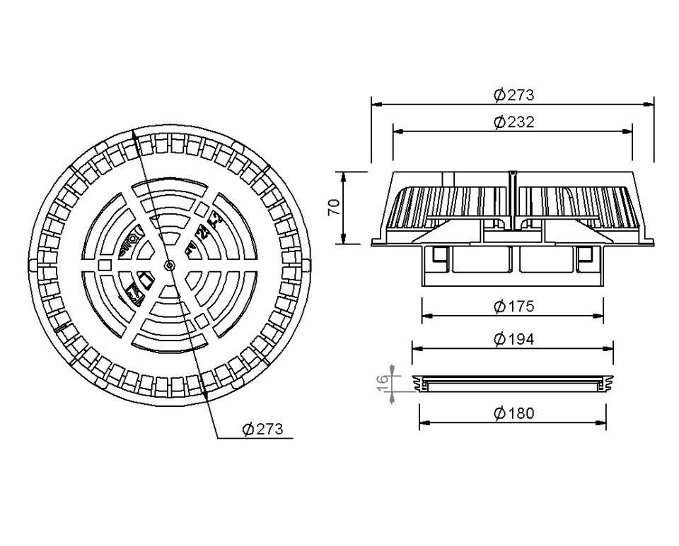

Art Zubehör

Airstop, Stauelement

Gewicht (kg)

2,46